<오류내용>
기출문제용 FAT.EXE 더블클릭해서 설치하면 C:\USERS\user\Appdata\Local
\Temp\FAT4\FAT.exe 서버에서 참조를 변환했습니다" 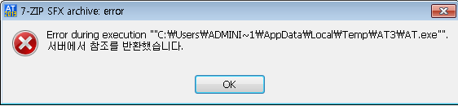

1. 제어판 사용자계정 컨트롤 설정을 최하위로 변경
(1) 시작 -> 제어판 -> 시스템 및 보안을 클릭
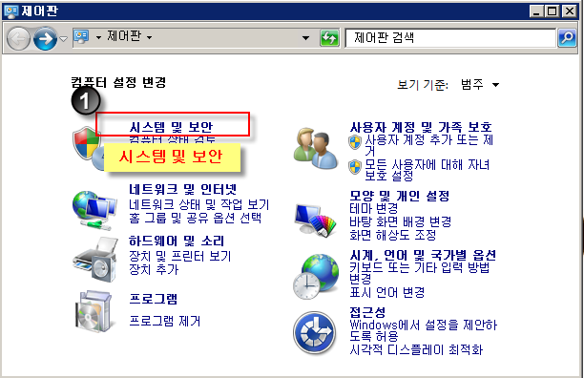

(2) 사용자 계정컨트롤 설정 변경을 클릭합니다.
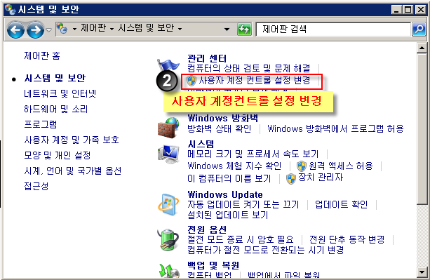

(3) 사용자 계정 컨트롤을 가장 최하 단계로 변경
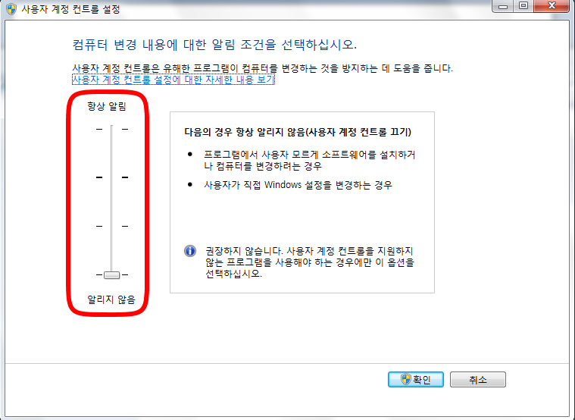

2. 기출문제 FAT.EXE 파일에서 마우스 우클릭->속성>호환성>권한수준>관리자권한으로 이프로그램
실행체크
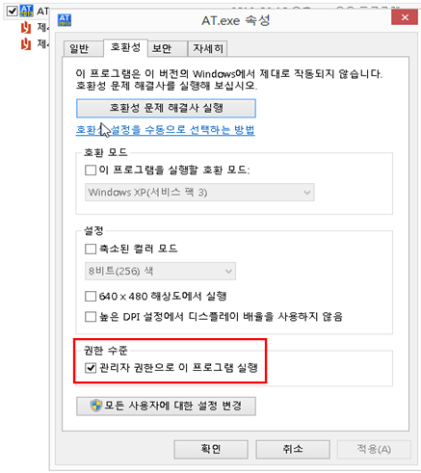
3. os win8 버전인 경우 아래 화면처럼 windows의 pc 보호라는 창에서 추가정보 클릭 후 실행

